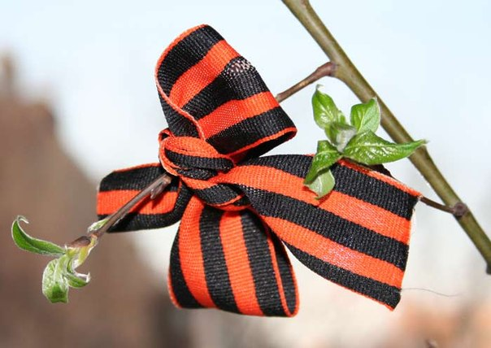
Стихи о Великой Отечественной Войне
для дошкольников

Что такое День Победы
Что такое День Победы?
Это утренний парад:
Едут танки и ракеты,
Марширует строй солдат.

Что такое День Победы?
Это праздничный салют:
Фейерверк взлетает в небо,
Рассыпаясь там и тут.

Что такое День Победы?
Это песни за столом,
Это речи и беседы,
Это дедушкин альбом.

Это фрукты и конфеты,
Это запахи весны…
Что такое День Победы –
Это значит – нет войны.

День памяти
День памяти –
Победы праздник,
Несут венков
Живую вязь,
Тепло букетов
Красок разных,
Чтоб не терялась
С прошлым связь.
И плиты скорбные согреты
Цветов дыханьем полевым.
Прими, боец,
Как дар, всё это
Ведь это нужно
Нам,
Живым.

***

Старый снимок
(С. Пивоваров)

Фотоснимок на стене –
В доме память о войне.
Димкин дед
На этом фото:
С автоматом возле дота,
Перевязана рука,
Улыбается слегка…
Здесь всего на десять лет
Старше Димки
Димкин дед.

На радио
Письмо я старался
Писать без помарок:
«Пожалуйста, сделайте
Деду подарок…»

Был долго в пути
Музыкальный привет.

Но вот подошёл
И обнял меня дед –
Пришла к нему в праздник
9 Мая
Любимая песня его
Фронтовая.

У обелиска
Застыли ели в карауле,
Синь неба мирного ясна.
Идут года. В тревожном гуле
Осталась далеко война.

Но здесь, у граней обелиска,
В молчанье голову склонив,
Мы слышим грохот танков близко
И рвущий душу бомб разрыв.
Мы видим их - солдат России,
Что в тот далёкий грозный час
Своею жизнью заплатили
За счастье светлое для нас...
Рассказ ветерана
Я, ребята, на войне
В бой ходил, горел в огне.
Мёрз в окопах под Москвой,
Но, как видите, - живой.
Не имел, ребята, права
Я замёрзнуть на снегу,
Утонуть на переправах,
Дом родной отдать врагу.
Должен был прийти я к маме,
Хлеб растить, косить траву.
В День Победы вместе с вами
Видеть неба синеву.
Помнить всех, кто в горький час
Сам погиб, а землю спас…
Я веду сегодня речь
Вот о чём, ребята:
Надо Родину беречь
По-солдатски свято!

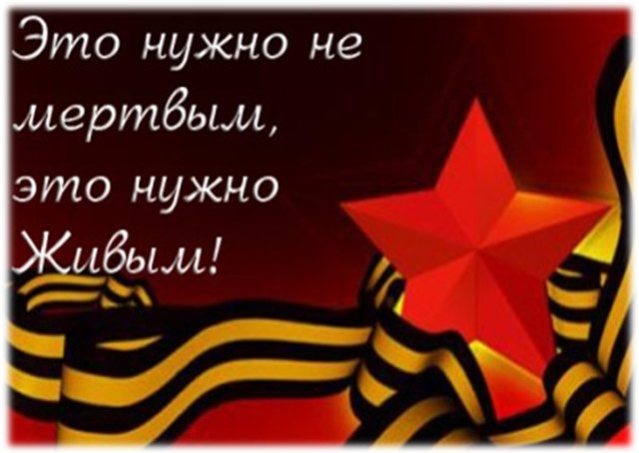

Никто не забыт
(А. Шамарин)
«Никто не забыт и ничто не забыто» -
Горящая надпись на глыбе гранита.
Поблекшими листьями ветер играет
И снегом холодным венки засыпает.
Но, словно огонь, у подножья – гвоздика.
Никто не забыт и ничто не забыто.

Дедушкины друзья
Май… Вовсю щебечут птицы,
И парад идёт в столице.
В орденах шагают деды.
Поздравляем с Днём Победы!

Приходят к дедушке друзья,
Приходят в День Победы.
Люблю подолгу слушать я
Их песни и беседы.

Горят на солнце золотом
Награды боевые,
И входят в дом,
В наш мирный дом,
Дороги фронтовые.

Я молча рядышком сижу,
Но кажется порою,
Что это я в прицел гляжу,
Что я готовлюсь к бою.

Приходят к дедушке друзья
Отпраздновать Победу.
Всё меньше их,
Но верю я:
Они опять приедут.

